KNIHOVNA VYSOČINY 2007

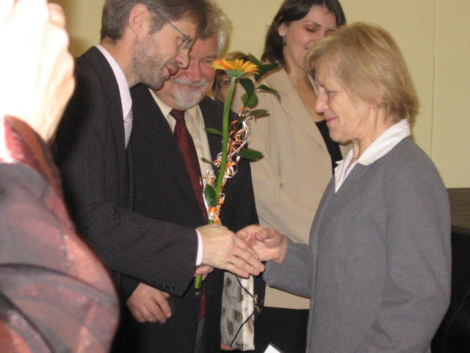
Dne 21.11.2007 proběhlo v sále Krajské knihovny v Havlíčkově Brodě slavnostní vyhodnocení soutěže nepro-fesionálních knihoven. Celkem bylo v rámci kraje Vysočina vyhodnoceno 16 knihoven. Ocenění Knihovna Vysočiny 2007 v rámci okresu Jihlava obdržela i knihovna v Nových Dvorech. Ocenění z rukou hejtmana kraje Vysočina Miloše Vystrčila a senátora Petra Pitharta převzala
paní Marie Rychlá.

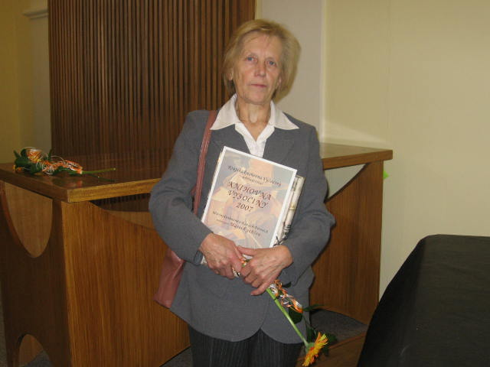
Knihovnu v Nových Dvorech vede ve svém volném čase již bezmála 32 let, za což jí náleží upřímné poděkování. Malé knihovnické slavnosti se za Město Polná zúčastnil místostarosta Ing. Jaroslav Sobotka.

